Andando a pesca
Tradotto dalla classe 5 B LSSA IIS Badoni - A. S. 2017/18.

In questa recita, bambini di età dai 3 ai 7 anni, aiutano le maestre a inscenare la storia di come le microplastiche trovano una strada per arrivare nel nostro cibo.

Materiali
- Tre adulti (preferibilmente) - uno racconta la storia e pone le domande, gli altri due impersonano John e Mary.
- 20-25 bambini di età dai 3 ai 7 anni. Dovrebbero dividersi in tre gruppi: un grande branco di pesci piccoli, un branco più piccolo di pesci di medie dimensioni, e un grande tonno.
- Una classe con: due banchi che rappresentino la casa di John e Mary; una sedia per la zona di pesca vicino alla riva del mare; altri banchi e sedie per la loro sala da pranzo.
- Alcuni articoli di facile realizzazione:
  - Un costume da “grande tonno” realizzato in cartone
  - Un cartone a forma di grande tonno simile al precedente tagliato a pezzi (un pezzetto per ogni bambino)
  - Una canna e una corda con un gancio arrotondato per ‘pescare’ il tonno
  - 20-25 palline di plastica ottenute unendo con del nastro adesivo le basi di bottigliette di plastica (es. da 0,5 l).

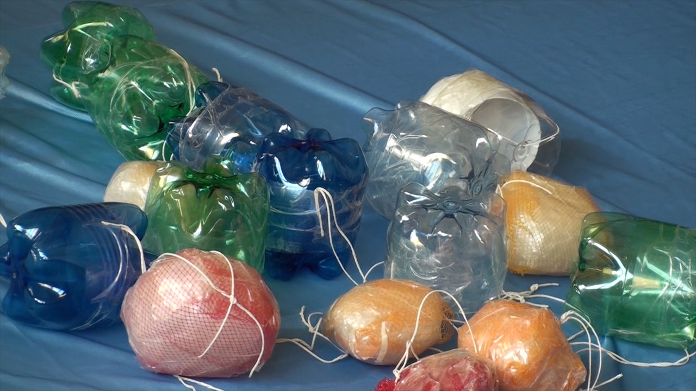
Palline di plastica ottenute dalle bottiglie
Immagine gentilmente concessa da Marta Cucut
- Alcuni oggetti di facile reperibilità
  - Oggetti di plastica usa e getta (bottiglie, tazze, vassoi e altri contenitori, in particolare del tipo per alimenti)
  - 10-13 hula-hoops (uno per ogni pesce di medie dimensioni).)
  - 27 piatti di plastica (uno per ogni alunno, più due per John e Mary)
  - Due pezzi di stoffa blu economica, ciascuno di circa 1,5 m x 2,5 m

Procedimento

A casa di John e Mary
John e Mary vivono in una casetta vicino al mare. Vanno tutti i giorni a pescare per procurarsi da mangiare.
Chiedete agli alunni: Dove andranno? Di cosa avranno bisogno per pescare?
Quando tornano a casa, si dedicano alle faccende domestiche. Un giorno fanno un bel riordino: hanno accumulato molti vecchi oggetti che non vogliono più, e che quindi gettano nel mare. I rifiuti contengono molti oggetti di plastica. (Gettare gli oggetti di plastica in un pezzo del tessuto blu.)
Chiedete ai bambini: È accettabile il comportamento di John e Mary? Cosa pensate che succederà agli oggetti di plastica? Spariranno?
Il sole, il vento e le onde rompono gli oggetti di plastica in pezzi sempre più piccoli chiamati microplastiche. (Muovere il tessuto blu come se ci fossero le onde del mare.) Ma le microplastiche non si decompongono. Loro restano nel mare per anni e anni, perché non sono biodegradabili.
Chiedete agli alunni: Sapete cosa significa biodegradabile? (Spiegate il significato del termine.)

Pesci nel mare
(Rimuovere il primo pezzo di tessuto blu con oggetti di plastica e stendere l’altro pezzo di tessuto sul pavimento mettendoci sopra le sfere di plastica.)
Il mare è calmo e John e Mary stanno pescando. Nell’acqua, alcuni pesciolini stanno nuotando e giocando fra loro. Quando vedono del cibo, lo mangiano. (Ogni bambino prende una sfera di plastica.) Poi vanno a dormire. (Gli alunni si sdraiano sul pavimento.)
Sopraggiungono dei pesci di taglia media. Anche loro sono affamati, così quando vedono tutti i pesciolini che dormono, li mangiano tutti. (Ogni pesce medio mette un hula-hoop intorno a due pesci piccoli e prende le loro sfere di plastica.) Poi vanno anche loro a dormire. (I pesci medi si sdraiano sul pavimento.)
Improvvisamente, un grande tonno passa di lì, vede i pesci dormire - e li mangia! (L’alunno che interpreta il ‘grande tonno’ prende tutte le sfere degli altri alunni e si allontana nuotando.)
Poi il grande tonno vede qualcos’altro che sembra squisito, ma non si accorge dell’amo - finché non è troppo tardi! John e Mary sentono tirare la canna da pesca; tirano con tutta la loro forza… e pescano un enorme tonno!

Di nuovo a casa
(Tutti gli alunni sono ora nella ‘sala da pranzo’.)
John e Mary portano a casa il grande tonno, felici per aver pescato un pesce così grande. Decidono di invitare alcuni bambini per condividerlo con loro. (Ognuno prende un piatto con un pezzo del tonno di cartone e una sfera di plastica.) Iniziano a mangiare, poi notano qualcosa di strano....
Chiedete agli alunni: Cosa c’è nel vostro piatto, oltre al pesce? Poi spiegate: le sfere sono i residui degli oggetti di plastica che John e Mary hanno gettato in mare.

Discussione
Discutete con gli alunni su come evitare che le microplastiche inquinino il mare. Ponete loro alcune delle seguenti domande:
- Vi piace il pesce? Qual è il vostro piatto a base di pesce preferito?
- Cos’è successo agli oggetti di plastica che John e Mary hanno buttato via - come hanno fatto a trasformarsi nelle palline che i pesci hanno mangiato?
- Credete che non dovremmo mangiare pesce - anche se lo troviamo così genuino e saporito?
- Come dovremmo smaltire in modo più appropriato gli oggetti di plastica? (Mostrate agli alunni un contenitore per la raccolta differenziata della plastica. Spiegate che molte plastiche possono essere riciclate.)

